

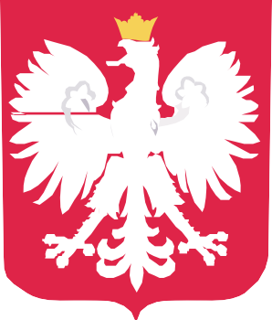




„Wspieranie edukacji polonijnej i polskiej poza granicami Polski 2023”

DOFINANSOWANO
PRZEZ INSTYTUT ROZWOJU JĘZYKA POLSKIEGO ZE ŚRODKÓW
MINISTRA EDUKACJI NARODOWEJ
Przedszkole „Dziadek do orzechow” („Spragtukas”)
NAZWA PROGRAMU:
„Wspieranie edukacji polonijnej i polskiej poza granicami Polski 2023”
NAZWA ZADANIA:
Wsparcie bieżącej działalności 81 przedszkoli i grup przedszkolnych z polskim językiem nauczania na Litwie, w których liczba dzieci nie przekracza 100 osób
DOFINANSOWANIE: 507,44 eur.

